Αθήνα, 8 Μαῒου 2017
ΔΕΛΤΙΟ ΤΥΠΟΥ

«ΦΑΡΜΑΚΑΠΟΘΗΚΕΣ»

Οριακά θετικές μεταβολές για τις εγχώριες φαρμακαποθήκες

Οι επιχειρήσεις χονδρικού εμπορίου-διανομής φαρμάκων και παραφαρμακευτικών προϊόντων περιλαμβάνονται στον ευρύτερο φαρμακευτικό κλάδο και δραστηριοποιούνται τόσο ως ανεξάρτητες εταιρείες, όσο και ως προμηθευτικοί συνεταιρισμοί. Η αύξηση του κόστους χρήματος και ο δραστικός περιορισμός του τραπεζικού δανεισμού δημιούργησαν συνθήκες οικονομικής «ασφυξίας» για τις εγχώριες φαρμακαποθήκες, με αποτέλεσμα να πολλαπλασιαστούν τα φαινόμενα ασυνέπειας στις συνδιαλλαγές και να επέλθουν «αναταράξεις» στη ροή εισπράξεων.

Οι τελευταίες εξελίξεις και προοπτικές του κλάδου των Φαρμακαποθηκών παρουσιάζονται στην όγδοη (8^{η}) έκδοση της κλαδικής μελέτης που κυκλοφόρησε από τη Διεύθυνση Οικονομικών Μελετών της ICAP Group.

Οι ιδιωτικές φαρμακαποθήκες (εταιρείες) αποτελούν ανεξάρτητες επιχειρήσεις που αναλαμβάνουν τη συνεχή τροφοδοσία φαρμακείων, ενώ οι προμηθευτικοί συνεταιρισμοί, οι οποίοι προκύπτουν από την ένωση (συνεργασία) φαρμακοποιών, πραγματοποιούν κεντρικά τις αγορές των φαρμάκων και συναφών ειδών με τα οποία προμηθεύουν τα μέλη που τους απαρτίζουν.

Σύμφωνα με τον Ιάκωβο Κατακουζηνό, Senior Manager της ICAP GROUP, στην εγχώρια αγορά, εκτιμάται ότι δραστηριοποιούνται, στην παρούσα φάση, περίπου 100 επιχειρήσεις και 40 συνεταιρισμοί, οι οποίοι πραγματοποιούν 20.000 παραδόσεις σε καθημερινή βάση. Οι ελληνικές φαρμακαποθήκες συνιστούν νευραλγικό τμήμα της φαρμακευτικής αγοράς, καθώς αποτελούν το συνεκτικό κρίκο μεταξύ φαρμακευτικών επιχειρήσεων και φαρμακείων και δίνουν ιδιαίτερη βαρύτητα στην εξάπλωση του δικτύου διανομής τους, ενώ διανέμουν μια διευρυμένη γκάμα φαρμακευτικών και παραφαρμακευτικών ειδών.

Στην αγορά των φαρμακαποθηκών υφίσταται έντονος ανταγωνισμός λόγω του αημαντικού αριθμού (για το μέγεθος της ελληνικής αγοράς) επιχειρήσεων και συνεταιρισμών που λειτουργούν. Δεδομένου ότι στην αγορά φαρμάκου οι τιμές είναι καθορισμένες και ελεγχόμενες, δεν υφίσταται ανταγωνισμός ως προς την τιμολογιακή πολιτική. Παράγοντες που αποκτούν ιδιαίτερη βαρύτητα είναι, κυρίως, η γεωγραφική κάλυψη του δικτύου κάθε φορέα, η ταχύτητα ανταπόκρισης, η παροχή διευκολύνσεων, κλπ.

Η απόφαση της Πολιτείας για εξορθολογισμό των κρατικών δαπανών οδήγησε σε δραστικές μειώσεις στις τιμές των φαρμάκων την τελευταία εξαετία, με αποτέλεσμα τη συρρίκνωση της κατά κεφαλή φαρμακευτικής δαπάνης. Συγκεκριμένα, διαμορφώθηκε σε €516 το 2015 από €756 το 2009, με τη συμμετοχή της δημόσιας κατά κεφαλή φαρμακευτικής δαπάνης να περιορίζεται σε €184 το 2015 από €472 το 2009.

Δημόσια και Ιδιωτική Φαρμακευτική κατά κεφαλή Δαπάνη
Πηγή: ΕΟΦ – ΕΛ.ΣΤΑΤ.

Σύμφωνα με τα συμπεράσματα της μελέτης, η περίοδος από το 2010 και έπειτα σηματοδότησε τη δραστική μείωση τιμών των συνταγογραφούμενων φαρμάκων (κύριο προϊόν διακίνησης των φαρμακαποθηκών), η οποία σε συνδυασμό με το εγχώριο περιβάλλον ύφεσης και την έντονη έλλειψη ρευστότητας, περιόρισε σημαντικά τη συνολική δραστηριότητα του εξεταζόμενου κλάδου. Το πρόβλημα ρευστότητας παραμένει (όχι στην ίδια ένταση σε σχέση με τα προηγούμενα έτη), προκαλώντας δυσλειτουργίες στην αγορά του φαρμάκου (καθυστερήσεις πληρωμών) και σε συνδυασμό με τη μείωση του αριθμού των φαρμακείων, δεν επιτρέπουν στην αγορά να ανακάμψει πλήρως.

Παράλληλα, καταγράφεται αποχώρηση ηγέτιδων επιχειρήσεων του κλάδου, καθώς και συρρίκνωση της δραστηριότητας φαρμακαποθηκών με εδραιωμένη παρουσία. Οι εξελίξεις αυτές επέφεραν σημαντικές ανακατατάξεις στην εγχώρια αγορά των φαρμακαποθηκών και μετέβαλλαν το επιχειρηματικό τοπίο. Η έλλειψη ρευστότητας λειτούργησε ανασταλτικά στην ομαλή αναδιανομή της αγοράς, με τους πολυμετοχικούς συνεταιρισμούς να αποδεικνύονται «ανθεκτικότεροι» στο ανταγωνιστικό περιβάλλον που έχει διαμορφωθεί.

Ο Μάρκος Κοντοές, Senior Consultant της Διεύθυνσης Οικονομικών - Κλαδικών Μελετών της ICAP GROUP επισημαίνει ότι το μέγεθος αγοράς των φαρμακαποθηκών κατέγραψε πτώση με μέσο ετήσιο ρυθμό μείωσης της τάξης του 10% την περίοδο 2009-2014, ενώ το 2015 η φθίνουσα πορεία ανεκόπη. Η αγορά εκτιμάται σε €3.350 εκατ. περίπου το 2016 και αναμένονται οριακά θετικές μεταβολές την περίοδο 2017-2018, δεδομένης και της σταθεροποίησης της δημόσιας φαρμακευτικής δαπάνης την προσεχή διετία.

Εγχώρια Αγορά Φαρμακαποθηκών (2007-2016)
Πηγή: Εκτιμήσεις Αγοράς - ICAP Group

Το 85%-90% του συνολικού κύκλου εργασιών των φαρμακαποθηκών αφορά πωλήσεις φαρμάκων προς φαρμακεία, ποσοστό μεταξύ 5%-10% αφορά πωλήσεις φαρμάκων προς λοιπές φαρμακαποθήκες, ενώ ένα μικρό ποσοστό αφορά άλλες υπηρεσίες και προϊόντα (παραφαρμακευτικά, καλλυντικά, κτλ).

Οι ιδιωτικές φαρμακαποθήκες (εταιρείες) εκτιμάται ότι απέσπασαν το 2016 ποσοστό 57% (€1,90 δισ.). Το υπόλοιπο 43% της συνολικής εγχώριας αγοράς φαρμακαποθηκών εκτιμάται ότι κάλυψαν οι προμηθευτικοί συνεταιρισμοί (€1,45 δισ.).

Κατανομή Αγοράς Φαρμακαποθηκών (2016)
Πηγή: Εκτιμήσεις Αγοράς - ICAP Group

Χρηματοοικονομικοί Δείκτες Κερδοφορίας Ιδιωτικών Φαρμακαποθηκών (2011-2015)
Πηγή: ICAP Group – Δημοσιευμένοι Ισολογισμοί

Από τη χρηματοοικονομική ανάλυση αντιπροσωπευτικού δείγματος ιδιωτικών φαρμακαποθηκών (εταιρειών), το σύνολο του ενεργητικού ενισχύθηκε (4,6%) το 2015 σε σχέση με το προηγούμενο έτος, ενώ τα ίδια κεφάλαια αυξήθηκαν κατά 4,5%. Οι μεσομακροπρόθεσμες υποχρεώσεις διευρύνθηκαν το 2015 κατά 16% περίπου, ενώ μικρότερο ρυθμό αύξησης εμφάνισαν οι βραχυπρόθεσμες υποχρεώσεις (3,8%). Οι συνολικές πωλήσεις των ιδιωτικών φαρμακαποθηκών αυξήθηκαν κατά 7,4% το 2015/14, το δε μικτό κέρδος ενισχύθηκε κατά μόλις 1,2%. Το λειτουργικό αποτέλεσμα περιορίστηκε σημαντικά την ίδια περίοδο, με αποτέλεσμα τα κέρδη (προ φόρου) να παρουσιάσουν ανάλογη επιδείνωση (κατά 25% περίπου), ενώ τα κέρδη EBITDA μειώθηκαν κατά 17,1%.

Από τη χρηματοοικονομική ανάλυση αντιπροσωπευτικού δείγματος συνεταιρισμών, το σύνολο του ενεργητικού ενισχύθηκε κατά 1,5% το 2015 σε σχέση με το προηγούμενο έτος, ενώ τα ίδια κεφάλαια αυξήθηκαν οριακά. Οι βραχυπρόθεσμες υποχρεώσεις διευρύνθηκαν το 2015 (κατά 2,2%), ενώ οι μεσομακροπρόθεσμες υποχρεώσεις συρρικνώθηκαν το ίδιο έτος. Οι συνολικές πωλήσεις των προμηθευτικών συνεταιρισμών του δείγματος εμφάνισαν οριακή μόνο αύξηση (0,7%), ενώ τα καθαρά κέρδη παρουσίασαν επιδείνωση (κατά 30,4%) το 2015/14. Τέλος, τα κέρδη EBITDA μειώθηκαν κατά 21% περίπου την ίδια περίοδο.

Χρηματοοικονομικοί Δείκτες Κερδοφορίας Συνεταιρισμών (2011-2015)
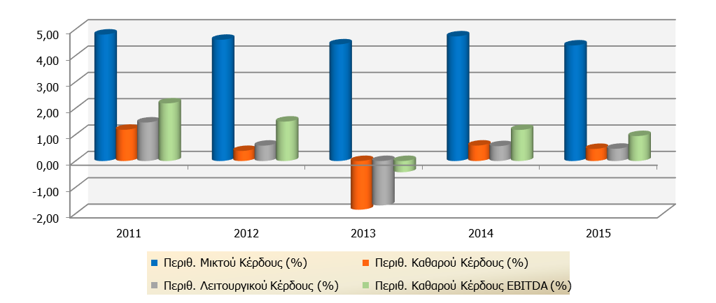
Πηγή: ICAP Group – Δημοσιευμένοι Ισολογισμοί

H ICAP Group – με 1.300 εργαζομένους- είναι ο μεγαλύτερος Όμιλος παροχής υπηρεσιών προς επιχειρήσεις στην Ελλάδα, με ηγετική παρουσία στη Νοτιοανατολική Ευρώπη. Μετά την εξαγορά της από το SEEF Fund της Global Finance το 2007, έχει αναπτυχθεί ραγδαία και παρέχει μεγάλο εύρος υπηρεσιών και προϊόντων που κατατάσσονται σε τέσσερις μεγάλους τομείς: Credit Risk Services, Marketing Solutions, Management Consulting, και People & Employment Solutions. Περισσότερες πληροφορίες στο www.icap.gr

Ακολουθήστε την ΙCAP Group στα Μέσα Κοινωνικής Δικτύωσης

Λογότυπο ICAP Group
Μπορείτε να λάβετε το αρχείο από την ακόλουθη διεύθυνση:
http://dir.icap.gr/mailimages/PublishingServer/ICAPGroup.jpg

Φωτογραφία του Ιάκωβου Κατακουζηνού, Senior Manager Οικονομικών και Κλαδικών Mελετών Ομίλου ΙCAP
Μπορείτε να λάβετε τo αρχείο από την ακόλουθη διεύθυνση:
http://dir.icap.gr/mailimages/PublishingServer/Ιάκωβος Κατακουζηνός.JPG

Φωτογραφία του Μάρκου Κοντοέ, Senior Consultant Οικονομικών και Κλαδικών Μελετών Ομίλου ΙCAP
Μπορείτε να λάβετε τo αρχείο από την ακόλουθη διεύθυνση:
http://dir.icap.gr/mailimages/PublishingServer/Μάρκος Κοντοές.JPG

Περισσότερες Πληροφορίες:
Γραφείο Τύπου Oμίλου ICAP
Φρατζέσκα Σιδερή Marketing Manager, Communications & Marketing
Λεωφ. Ελευθερίου Βενιζέλου 2 |176 76 Καλλιθέα | T: 210 7200 495 | M: 6936 735143 | fsideri@icap.gr | www.icap.gr

